الجمهورية الجزائرية الديمقراطية الشعبية
مديرية التربية لولاية تيسمسيلت ثانوية بودرنان الجيلالي ثنية الحد
امتحان بكالوريا تجريبي للتعليم الثانوي دورة جوان 2009
الشعبة : رياضي و تقني رياضي
اختبار في مادة : العلوم الفيزيائية المدة : 04 ساعات و نصف
على المترشح أن يختار أحد الموضوعين التاليين :
الموضوع
التمرين الاول : (3.5 نقاط ) متابعة تحول كيميائي بواسطة أحد المتفاعلات
الليكول Lugol مادة مطهرة تباع عند الصيدليات مكونها الاساسي هو اليود I₂(aq) . نذكر أن محلول ثنائي اليود يتميز بلونه البني .
عند درجة الحرارة 20⁰C ، نغمر صفيحة من الزنك Z_{n}(s) في كأس يحتوي على حجم V=250ml من الليكول حيث التركيز الابتدائي لثنائي اليود C₀=2.00.10⁻²mol/l . التحول الكيميائي بين الليكول و الزنك تحول بطيء و يمكن نمذجته بالمعادلة الكيميائية التالية :
I₂(aq) + Z_{n}(s) 2I⁻(aq) + Z_{n}²⁺(aq)
- أحسب كمية المادة الابتدائية المتواجدة في المحلول
- أنشأ جدولا ممثل لتقدم التتفاعل x(t) للجملة الكيميائية في الكأس ، نعتبر ثنائي اليود متفاعل محد.
- أوجد العلاقة بين التقدم x(t) و كمية مادة ثنائي اليود المتفاعلة عند اللحظة (t) . و استنتج العلاقة
بين x(t) و [ I₂(aq) ] التركيز المولي لثنائي اليود عند اللحظة (t) . أوجد التقدم الاعظمي x_{max}
- نحتفظ بدرجة الحرارة ثابتة و نتابع تطورتركيز ثنائي اليود المتبقي في الكاس بواسطة المعايرة.
يمثل المنحنى أسفله تغيرات التقدم x(t) بدلالة الزمن t
أ ـ كيف تم الحصول على هذا المنحنى انطلاقا من متابعة تطور التراكيز المولية لثنائي اليود المتبقي ؟
ب ـ أحسب السرعة الحجمية للتفاعل عند اللحظة t=400s .عرف و احسب زمن نصف التفاعل .

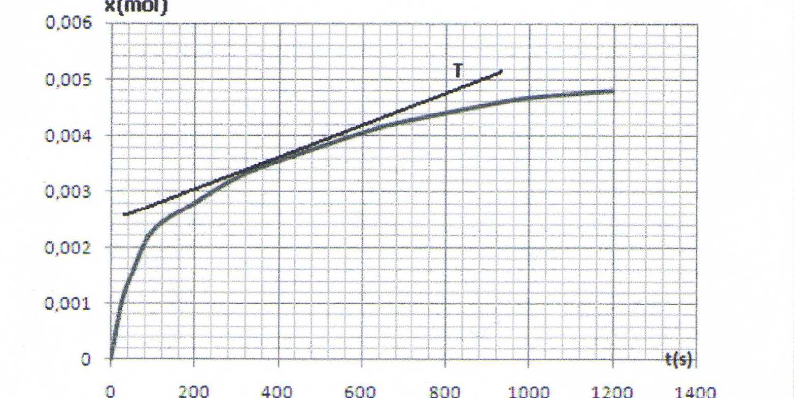

التمرين الثاني : ( 3 نقاط )
نذيب كتلة m من مثيل أمين CH₃NH₂(s) في الماء المقطر عند 25⁰C
للحصول على محلول S_{B} حجمه V=500ml 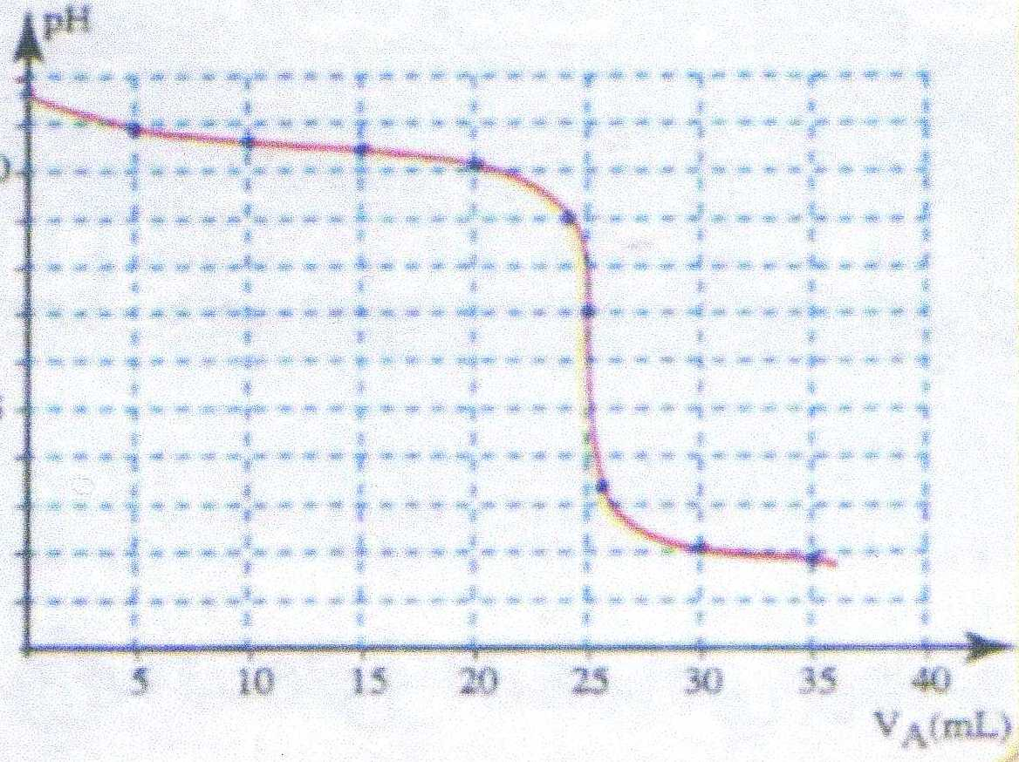
و تركيزه C_{B}.
نأخد من المحلول S_{B} عينة حجمها V_{B}=50.0ml
و نعايرها بواسطة محلول S_{A} لحمض كلور الهيدروجين
تركيزه المولي C_{A}=1.0.10⁻¹mol/l. . و ذلك بواسطة
قياس الــ Ph بعد كل اضافة . نحصل على المنحنى pH=f(V_{A}) المقابل
- مــا الذي يدل على أن مثيل أمين أساسا ضعيفا ؟
- أكتب المعادلة الكيميائية لتفاعل المعايرة .
- حدد احداثيتي نقطة التكافؤ E ثم استنتج التركيز C_{B}
و احسب قيمة m
4. حدد التقدم الاعضمي x_{max} لتفاعل المعايرة عند اضافة الحجم V_{A}=10ml .
5. أحسب نسبة التقدم النهائي x_{f} لتفاعل المعايرة بالنسبة للحجم V_{A}=10ml .
نعطي : عند 25⁰C
pK_{A}(CH₃NH₃⁺/CH₃NH₂)=10.7 ;pKe=14 M(H)=1g/mol M(N)=14g/mol M(C)=12g/mol

التمرين الثالث : ( 3.5 نقاط )
ننجز عمودا باستعمال كأسين ، يحتوي الاول على صفيحة الرصاص Pb(s) مغمورة جزئيا في محلول مائي لنترات الرصاص (Pb²⁺(aq) +2 NO₃⁻(aq) ) تركيزه C₁=0.1mol/l و الثاني مكون من سلك فضة Ag(s) مغمور جزئيا في محلول لنترات الفضة (Ag⁺(aq) + NO₃⁻(aq) ) تركيزه C₂=5.0.10⁻²mol/l . نوصل المحلولين بواسطة جسر شاردي لنترات البوتاسيوم .
يشير جهاز الفولط عند تركيبه بين طرفي العمود أن القطب الموجب هو سلك الفضة .حجم كل من المحلولين هو V₁=V₂=200ml .
نعطي قيمة ثابت التوازن للتفاعل داخل العمود K=6.8.10²⁸ .
- أكتب نصفي معادلة التفاعل الذي يحدث على مستوى كل مسرى . و استنتج المعادلة الاجمالية لتفاعل الاكسدة و الارجاع .

- أحسب كسر التفاعل الابتدائي Q_{ri} ، ثم أوجد منحى التطور التلقائي للعمود .
- نوصل بين طرفي العمود ناقل اومي و نقيس شدة التيار الذي يمر قيه خلال 1.0h فنجد I=100mA .
أحسب كمية الكهرباء التي يمررها هذا المولد عبر الناقل الاومي خلال هذه المدة .
- أنشأ جدولا لتقدم التفاعل ، حدد تراكيز الانواع الكيميائية خلال ساعة من الاشتغال .
- أحسب التغير في كتلة عند كل قطب . ( المترسبة و المستهلكة ) .
يعطى : F=9.65.10⁴C.mol⁻¹; M(Pb)=207.2g/mol ; M(Ag)=107.9g/mol
التمرين الرابع :( 3.5 نقاط )
نثبت بنهاية خيط مهمل الكتلة و طوله l=40cm جسما صلبا (A) كتلته m=10g يمكن اعتباره نقطة مادية مشكلا نواسا بسيطا .
- نزيح النواس عن وضع توازنه بزاوية θ_{m} ثم نتركه بدون سرعة ابتدائية .
بتطبيق القانون الثاني لنيوتن ، برهن على أن حركة الجسم (A) دائرية جيبية من اجل سعات صغيرة
2.استنتج عبارة الدور الذاتي T₀ و أحسب قيمته .
3. نعتبر الجملة الميكانيكية ( الجسم (A) ، الارض ) . اعط عبارة الطاقة للجملة بدلالة
,g m,l,θ و السرعة الزاوية θ حيث θ هي زاوية انحراف النواس بالنسبة لوضع التوازن وg شدة
الجاذبية الارضية .
نختاركمرجع للطاقة الكامنة الثقلية للجملة المستوى الافقي المار من A في حالة التوازن .
- نعتبر من جديد الجسم A في موضع التوازن ( التوازن المستقر )، نعطي للجسم A سرعة ابتدائية
أفقية V_{A} طويلتها 2m/s .
أ ــ بتطبيق نظرية الطاقة الحركية ، أوجد الزاوية الاعظمية لانحراف النواس بالنسبة لوضع التوارن
ب ــ مـــــا هي السرعة الدنيا التي يجب اعطاؤها للجسم A لكي يصل الى موضع توازنه غير المستقر
ج ـ صف حركة الهزاز اذا فاقت السرعة V_{A} قيمة هذه السرعة الدنيا . نعطي : g=10m/s² .
التمرين الخامس : ( 3.5 نقاط )
I نعتبر مكثفة سعتها C مشحونة في البداية تحت توتر مستمر U₀ ، عند اللحظة t=0 نوصل طرفي المكثفة بوشيعة ذاتيتها L و مقاومتها الداخلية مهملة . الجهة الموجبة لمرور التيار في الدارة ممثلة في الشكل (1)
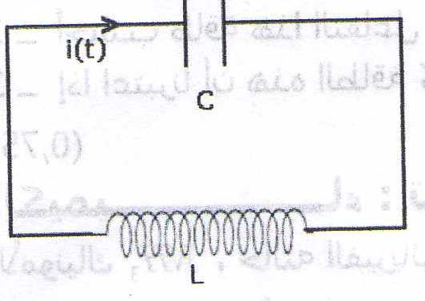
- أنقل الشكل و مثل عليه التوتر u_{C}(t) بين طرفي المكثفة وu_{L}(t) بين طرفي الوشيعة .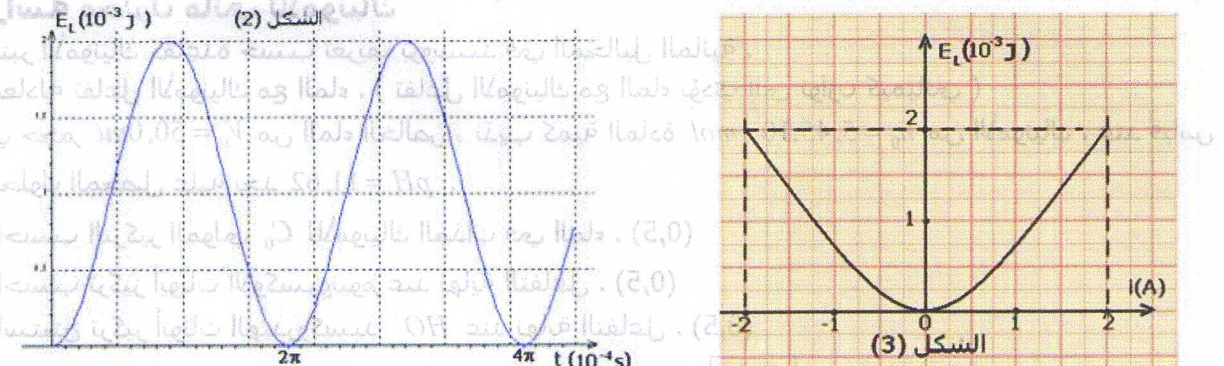
- أوجد المعادلة التفاضلية التي يحققها التوتر u_{C}(t)
- حل هذه المعادلة التفاضلية هو من الشكل التالي : u_{c}(t)= U_{m}cos(2π/T₀.t+φ)
حدد قيمة T₀ الدور الذاتي للهزاز و φ ثم U_{m} بدلالة المعطيات المتوفرة في النص .
II ] الدراسة الطاقوية للدارة :
ان قياس الطاقة المغناطيسية E_{L} المخزونة في الوشيعة بدلالة الزمن t و بدلالة شدة التيار الكهربائي المار قي الدارة i ، مكننا من تمثيل المنحنيين في الشكلين (2) و (3) .
- أعط عبارة الطاقة E_{L} المخزنة في الوشيعة بدلالة i و استنتج قيمة ذاتية الوشيعة L .
- بين أن الطاقة المغناطيسية E_{L} يمكن ان تكتب على الشكل التالي :
E_{L}(t)=1/4CU₀²[1-cos(4π/T₀.)t ]
- استنتج الدور الذاتي T₀ للهزاز و قيمة سعة المكثفة C-.
- أوجد عبارة الطاقة الكلية للدارة و بين أنها ثابتة . استنتج قيمة التوتر U₀ .
التمرين السادس : (3 نقاط ) دراسة اهتزازات كهربائية قسرية للدارة RLC
يتكون ثنائي القطب AB من وشيعة ذاتيتها L=0.5H و مقاومتها الداخلية مهملة و مكثفة سعتها
C=2μF و ناقل أومي مقاومته R=10Ω . نطبق بين طرفي ثنائي القطب AB توترا جيبيا
u(t)=50√2cos(2πNt+φ) تواتره N قابل للضبط ، فيمر فيه تيار كهربائي شدته اللحظية
i(t)=I√2cos(2πNt) .
- في حالة التوتر u(t) على التوافق في الطور مع i(t)
أ ــ أحسب التواتر N₀ الموافق لهذه الحالة .
ب ــ اعط عبارة الشدة i(t) محددا الشدة الفعالة I_{eff} للتيار المار في الدارة .
2. احسب معامل الجودة Q للدارة و استنتج عرض الشريط النافذ. 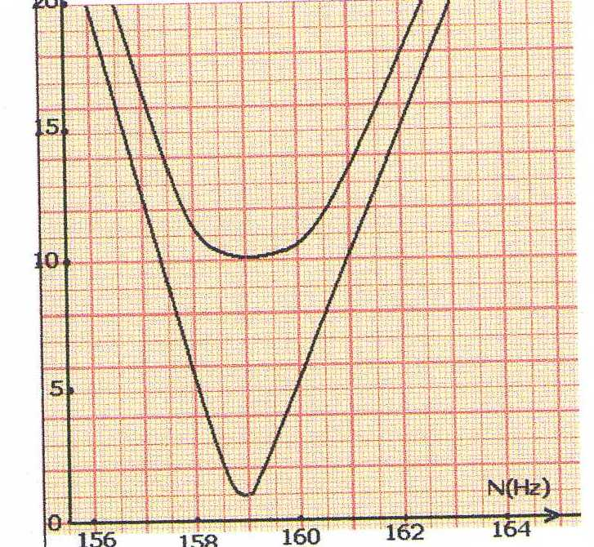
3. يبين الشكل المقابل منحنى لتغيرات الممانعة Z=f(N) بدلالة N في الحالتين : R=1Ω; R=10Ω .علق على هذين المنحنيين و حدد في كل حالة المجال الذي تستجيب فيه الدارة .أيهما تكون فيه الدارة انتقائية .

.

